

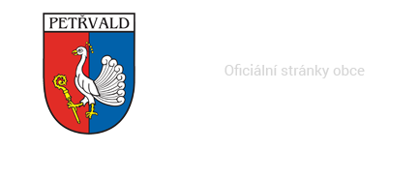

SDH PETŘVALD
Vás srdečně zve na

4.ročník noční soutěže mladých hasičů o pohár starosty SDH Petřvald

Termín konání: sobota 9.září 2023 v 20:30 hodin
Disciplína: požární útok
Prezentace: od 19:30 hodin
Místo konání: areál „U staré řiky“ ( pod hasičárnou )
GPS: 49.7047097N, 18.1478889E
Technické podmínky: dle pravidel MSL MH
náběh zámková dlažba, trať tráva,

Kategorie: Starší žáci, Mladší žáci, Mini (přípravka)

Ceny: Pro každou kategorii
1. - 3. místo Pohár
4. - 7. místo cena

Kontakt: Aleš Berka Velitel SDH
+420 731 000 709

Pořadatel si vyhrazuje právo na změnu startovního pořadí a zrušení soutěže . Zajištěno občerstvení.

Srdečně zvou pořadatelé a členové SDH Petřvald

Kateřina Břežná Lubomír Šíp
Vedoucí mládeže Starosta SDH

